

CONFAI BERGAMO
Confederazione Agromeccanici e Agricoltori Italiani

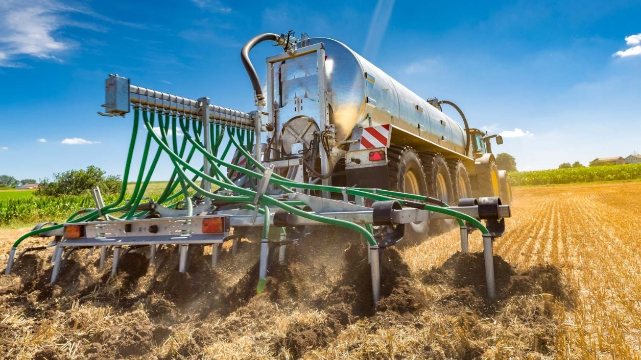

BOLLETTINO DEI PREZZI INFORMATIVI

ANNO 2026

AVVERTENZE PER L’ESECUZIONE DEI SERVIZI UTILIZZANDO GASOLIO AGRICOLO E PER L’EMISSIONE DELLE RELATIVE FATTURE:
- I lavori eseguiti alle aziende agricole non iscritte al Registro Imprese della Camera di Commercio o su superfici non incluse nel loro fascicolo aziendale devono essere effettuati utilizzando gasolio nazionale;
- Il contoterzista ha sempre il diritto di accertare, mediante misurazione, l’entità del lavoro svolto;
- I prezzi informativi delle lavorazioni indicati nel bollettino non comprendono i costi relativi ai trasferimenti;
- Le norme di sicurezza aziendale e per la prevenzione dei rischi d’infortunio, previste dai D.Lgs 626/94 e 81/2008, devono essere rispettate mediante lo scambio di informazioni con l’azienda agricola committente;
- Anche i clienti esonerati agricoli dovranno numerare e conservare le fatture per eventuali controlli fiscali. Il cliente è responsabile in solido con chi ha fatto i lavori se la fattura non viene emessa;
- La fattura deve riportare tutti i dati del cliente, compreso il codice fiscale ed il numero di Partita IVA, i lavori eseguiti suddivisi per tipo di coltura e le singole quantità con i relativi prezzi. La fattura, integrata con il Codice Fiscale dell’agricoltore, è l’unico documento che comprova il corretto impiego del carburante agricolo agevolato;
- Le fatture devono essere emesse all’atto del pagamento del corrispettivo;
- Tutte le lavorazioni eseguite con macchine agricole ad aziende agricole sono imponibili con aliquote del 10%. Nel caso che il cliente non sia azienda agricola o non abbia il numero di partita IVA si applica l’aliquota del 22%.

PREPARAZIONE E LAVORAZIONI TERRENO
Prezzo
€/Ha-Ora
ARATURA - massimo fino a 35 cm |  | a Ha | € 214.70
ERPICATURA CON COLTIVATORE |  | a Ha | € 136.00
FRESATURA |  | a Ha | € 202.00
RIPUNTATORE - massimo fino a 35 cm |  | a Ha | € 178.20
DECOMPATTAMENTO |  | a Ha | € 244.40
RULLATURA |  | a Ha | € 53.70
SARCHIATURA/RINCALZATURA MAIS SENZA CONCIME |  | a Ha | € 104.20
ROMPICROSTA |  | a Ha | € 87.20
MINIMA LAVORAZIONE - massimo fino a 20 cm con passaggio unico |  | a Ha | € 205.20
DISCATURA |  | a Ha | € 113.60
LAVORAZIONE STRIP TILL |  | a Ha | € 159.20
- per localizzazione concime aumento |  | a Ha | € 31.80
TRATTAMENTI FITOSANITARI
Prezzo
€/Ha-Ora
CON BOTTE DI DISERBO |  | a Ha | € 74.90
CON TRAMPOLO |  | a Ha | € 92.50
- per gestione rifiuti aumento |  | a Ha | € 8.80
CONCIMAZIONI E TRATTAMENTI
Prezzo
€/Ha-Ora
DISTRIBUZIONE CON SPANDICONCIME CENTRIFUGO |  | a Ha | € 51.90
SPANDICONCIME INTERFILARE |  | a Ha | € 76.60
- per dose variabile aumento |  | a Ha | € 10.60
SEMINA
Prezzo
€/Ha-Ora
SEMINA MAIS CON MICROGRATULATORE |  | a Ha | € 101.00
- per localizzazione concime aumento |  | a Ha | € 10.60
- per cordonatura aumento |  | a Ha | € 10.60
- per dose variabile aumento |  | a Ha | € 10.60
- su minima lavorazione aumento |  | a Ha | € 21.20
SEMINA CEREALI AUTUNNO-VERNINI IN COMBINATA CON:
- ERPICE ROTANTE |  | a Ha | € 208.30
- ATTREZZO MINIMA LAVORAZIONE |  | a Ha | € 219.10
SEMINA SOIA |  | a Ha | € 101.00
- per cordonatura aumento |  | a Ha | € 10.60
- per dose variabile aumento |  | a Ha | € 10.60
- su minima lavorazione aumento |  | a Ha | € 21.20
SODSEEDING MAIS-SOIA E CEREALI AUTUNNO-VERNINI |  | a Ha | € 192.50
- per dose variabile aumento |  | a Ha | € 10.60
DISTRIBUZIONE COVER CROPS CON SPANDICONCIME CENTRIFUGO |  | a Ha | € 76.60
- per dose variabile aumento |  | a Ha | € 10.60
RACCOLTA CON FALCIATRINCIACARICATRICE – escluso trasporto
Prezzo
€/Ha-Ora
TRINCIATURA CON PIK-UP PER LOIETTO E FORAGGI IN GENERE |  | a Ha | € 296.70
TRINCIATURA CON BARRA PER CEREALI AUTUNNO-VERNINI |  | a Ha | € 339.10
TRINCIATURA MAIS CEROSO |  | a Ha | € 351.70
TRINCIATURA MAIS CEROSO - taglio inferiore ai 5 mm. |  | a Ha | € 397.70
TRINCIATURA MAIS PASTONE |  | a Ha | € 351.70
TRINCIATURA SORGO |  | a Ha | € 351.70
- per tutti i prodotti allettati aumento |  | a Ha | € 88.40
- per mappatura produzione aumento |  | a Ha | € 21.20
TRASPORTO ED INSILATURA - per ogni mezzo impiegato |  | a ora | € 109.30
RACCOLTA CON MIETITREBBIA – escluso trasporto

Prezzo
€/Ha-Ora
MIETITREBB. FRUMENTO, ORZO |  | a Ha | € 202.00
MIETITREBB. COLZA, GIRASOLE, SOIA E MAIS |  | a Ha | € 208.30
MIETITREBBIATURA MAIS PASTONE |  | a Ha | € 229.50
MIETITREBBIATURA MAIS PASTONE CON RECUPERO DEL TUTOLO |  | a Ha | € 250.70
- per trinciapaglia radiale aumento |  | a Ha | € 31.80
- per trincia-stocchi aumento |  | a Ha | € 21.20
- per mietitrebbia cingolata aumento |  | a Ha | € 21.20
- per tutti i prodotti allettati aumento |  | a Ha | € 44.20
- per mappatura produzione aumento |  | a Ha | € 21.20
SFIBRASTOCCHI |  | a Ha | € 93.60
TRASPORTO SOTTO TREBBIA - per ogni mezzo impiegato |  | a ora | € 80.80
LAVORI DI FIENAGIONE
Prezzo
€/Ha-Ora
FALCIATRICE |  | a Ha | € 76.60
FALCIACONDIZIONATRICE |  | a Ha | € 104.20
- con tappeto per andana tura aumento |  | a Ha | € 10.60
ANDANATORE E GIRO-ANDANATORE |  | a Ha | € 56.80
PRESSATURA BALLE PRISMATICHE 90X120X2,20 |  | per ogni balla | € 9.70
PRESSATURA BALLE PRISMATICHE 120X120X2,20 |  | per ogni balla | € 11.10
ROTOPRESSA |  | per ogni balla | € 8,70
- per utilizzo rotore a coltelli aumento |  | per ogni balla | € 2.10
FASCIATURA CON FILM BALLONI ROTONDI |  | per ogni balla | € 14.60
FASCIATURA CON FILM BALLONI PARALLELEPIPEDI |  | per ogni balla | € 17.70
TRASPORTO PRODOTTI AGRICOLI CON TRATTORE E PIANALE |  | a ora | € 80.80
ESSICCAZIONE CEREALI E GRANAGLIE IN GENERE – umidità dal 28 al 14 %
Prezzo
€/Ha-Ora
ESSICATOIO MOBILE SENZA SCAMBIATORE DI CALORE (Mais) |  | a quintale | € 6.10
ESSICATOIO MOBILE CON SCAMBIATORE DI CALORE (Mais) |  | a quintale | € 7.50
ESSICATOIO MOBILE SENZA SCAMBIATORE DI CALORE (Altri cereali) |  | a quintale | € 5.40
ESSICATOIO MOBILE CON SCAMBIATORE DI CALORE (Altri cereali) |  | a quintale | € 6.80
LAVORAZIONI VARIE

Prezzo
€/Ha-Ora
Molino per cereali
MOLITURA PRODOTTO UMIDO |  | a quintale | € 1.40
MOLITURA PRODOTTO SECCO |  | a quintale | € 1.80
Trituratrice ramaglie
TRITURATURA CON TRATTORE FINO A 250 HP |  | a ora | € 147.00
TRITURATURA CON TRATTORE OLTRE 250 HP |  | a ora | € 176.50
TRATTORE CON BRACCIO DECESPUGLIATORE |  | a ora | € 80.80
Motobarca
A UNA FRESA |  | a ora | € 88.20
A DUE FRESE |  | a ora | € 95.70
Gestione reflui
DISTRIBUZIONE REFLUI – con botte fino a 20 T. |  | a ora | € 88.20
INTERRAMENTO, CON REFLUO A BORDO CAMPO |  | al metro cubo | € 4.50
DISTRIBUZIONE IN COPERTURA, CON REFLUO A BORDO CAMPO |  | al metro cubo | € 3.80
- per geo-referenziazzione aumento |  | al metro cubo | € 0.70
INTERRAMENTO CON SISTEMA OMBELICALE, CON REFLUO A BORDO CAMPO |  | al metro cubo | € 3,80
DISTRIBUZIONE IN COPERTURA CON SISTEMA OMBELICALE, CON REFLUO A BORDO CAMPO |  | al metro cubo | € 2.90
- per geo-referenziazzione aumento |  | al metro cubo | € 0.70
Spandiletame
CON CARRO FINO A 20 T. |  | ora | € 95.70
CARICATORE TELESCOPICO/PALA PER CARICO LETAME |  | ora | € 88.20
Irrigazione

ROTOLONE PER IRRIGAZIONE A PIOGGIA |  |  | € 110.30
CON IDROVORA FINO A 30 CM DIAMETRO |  |  | € 73.50
CON IDROVORA OLTRE I 30 CM DIAMETRO |  |  | € 88.20
Sgombero neve |  |  | Prezzo  €/Ha-Ora
TRATTORE CON LAMA SPARTINEVE CON LAMA FINO A 2 MT. |  | ora | € 99.00
TRATTORE CON LAMA SPARTINEVE CON LAMA OLTRE 2 MT. |  | ora | € 113.10
AUMENTO PER CONTEMPORANEO SPARGIMENTO SALE |  | ora | € 21.2
TRATTORE CON SPARGILASE |  | ora | € 84.80
PER LAVORI DI CUI SOPRA CONCORDARE FISSO REPERIBILITA’
MOVIMENTO TERRA
Prezzo
€/Ha-Ora
ESCAVATORE FINO A 120 Q.LI PER SERVIZI AGRICOLI |  | ora | € 80.80
ESCAVATORE OLTRE I 120 Q.LI PER SERVIZI AGRICOLI |  | ora | € 95.70
LIVELLAMENTO CON SISTEMA LASER CON TRATTORE FINO A 250 HP |  | ora | € 117.70
LIVELLAMENTO CON SISTEMA LASER CON TRATTORE OLTRE 250 HP |  | ora | € 147.00
RILEVAZIONI CON GPS E ELABORAZIONE PIANI QUOTATI  DI STERRO E RIPORTO |  | al metro cubo | € 0,50
SCRAPER TRAINATI CON LASER AUTOMATICO - fino a 5 metri cubi |  | ora | € 117.70
SCRAPER TRAINATI CON LASER AUTOMATICO – oltre i 5 metri cubi |  | ora | € 147.00
 | NOLEGGIO MEZZI PER SERVIZI IN AGRICOLTURA
TRATTORE A FREDDO FINO A 200 HP |  | ora |  | € 36.80
TRATTORE A FREDDO OLTRE 200 HP |  | ora |  | € 51.50
ESCAVATORE A FREDDO FINO A 120 Q.LI |  | ora |  | € 36.80
ESCAVATORE A FREDDO OLTRE 120 Q.LI |  | ora |  | € 51.50
MEZZO TELESCOPICO/PALA GOMMATA |  | ora |  | € 51.50
RIMORCHIO CON PESO COMPLESSIVO FINO A 200 Q.LI |  | ora |  | € 22.10
PIANALE CON PESO COMPLESSIVO FINO A 200 Q.LI |  | ora |  | € 22.10
I PREZZI SI INTENDONO AL NETTO DI IVA

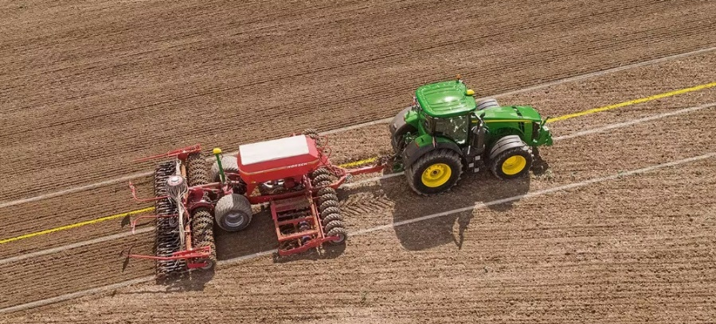

CONFAI BERGAMO
Confederazione Agromeccanici e Agricoltori Italiani
Il punto di riferimento
per tutte le imprese operanti in agricoltura

24126 Bergamo – Via dell’Industria, 8 – Tel. 035/233553 – Fax 035/215319 – www.confaibergamo.it – info@confaibergamo.it



C.A.I. CONFINDUSTRIA CONFAI LOMBARDIA
Confederazione Agromeccanici Bergamo Confederazione Agromeccanici
e Agricoltori Italiani – Roma Lombardia

